M6 — Prédiction du churn et de la valeur client (CLV)
Rédigé par Câline — Master 1, OCC, N°4610, ENI, Stratégie Marketing Digitale, Groupe 15

1. Objectif
Ce module répond à deux questions : quels clients présentent un risque de départ (churn), et quelle est la valeur estimée de chaque client (CLV). Ces résultats alimentent la stratégie marketing par segment (M7, Lalatiana) et le dashboard (M8, Toky).

2. Données utilisées
Le fichier ventes_fusionnees.csv (data/processed/) fournit 5337 ventes réalisées entre le 2023-01-01 et le 2024-12-31, avec les informations du client et du produit pour chaque vente. Contrairement à clients_agreges.csv (agrégé sur toute la période), ce fichier permet de recalculer les indicateurs à n'importe quelle date de référence — nécessaire pour la méthode retenue (section 3.1).

3. Méthodologie

3.1 Éviter la fuite de données (data leakage)
Une première version de ce travail définissait le churn comme « aucun achat depuis plus de 90 jours » et utilisait la Récence comme variable prédictive. Cette approche crée une fuite de données (data leakage) : la Récence détermine directement l'étiquette de churn, si bien que le modèle atteint 100% de précision en se contentant de retrouver la règle, sans capacité de généralisation réelle. Ce problème a été identifié et corrigé avant la livraison finale.

3.2 Méthode retenue : validation temporelle
L'historique des ventes est coupé au 30 septembre 2024 :
- Les variables (Récence, Fréquence, Montant, Âge, Part des achats en ligne) sont calculées uniquement à partir des ventes antérieures ou égales au 30 septembre 2024.
- La cible Churn = 1 si le client n'effectue aucun achat entre le 1er octobre et le 31 décembre 2024, 0 sinon.
- Seuls les clients ayant acheté au moins une fois avant la date de coupure sont conservés pour l'entraînement (709 clients). Les 79 clients n'ayant jamais acheté sont exclus, faute d'historique exploitable.
Le modèle ne connaît donc jamais la réponse au moment de faire sa prédiction — il doit anticiper un comportement futur à partir de signaux passés, ce qui correspond à un cas d'usage réel.

3.3 Estimation de la CLV
CLV = Panier moyen × fréquence d'achat mensuelle × durée de vie estimée (24 mois), calculée sur l'historique complet (2023-01-01 à 2024-12-31).

3.4 Modèles entraînés
Régression logistique, Random Forest (200 arbres, profondeur max. 6) et XGBoost (profondeur max. 4), avec séparation stratifiée 70% entraînement / 30% test sur les 709 clients éligibles.

4. Résultats

4.1 Répartition du churn (fenêtre d'entraînement)
Sur les 709 clients actifs avant la coupure, 338 (47,7%) n'ont plus acheté sur les 3 mois suivants, contre 371 (52,3%) restés actifs — deux classes équilibrées, sans besoin de rééquilibrage artificiel.

4.2 Comparaison des modèles
Modèle | Accuracy | F1-score | AUC
Régression logistique | 0.728 | 0.674 | 0.722
Random Forest | 0.746 | 0.707 | 0.742
XGBoost (retenu) | 0.732 | 0.708 | 0.730

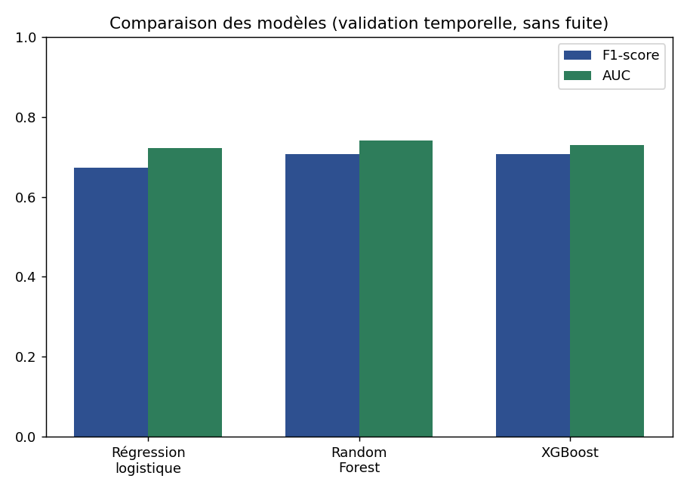
XGBoost est retenu (meilleur F1-score, à égalité quasi parfaite avec Random Forest). Des scores autour de 73-75% sont cohérents avec un vrai problème de prédiction — ni suspects (100%), ni inexploitables (proches de 50%, le hasard).

4.3 Importance des variables
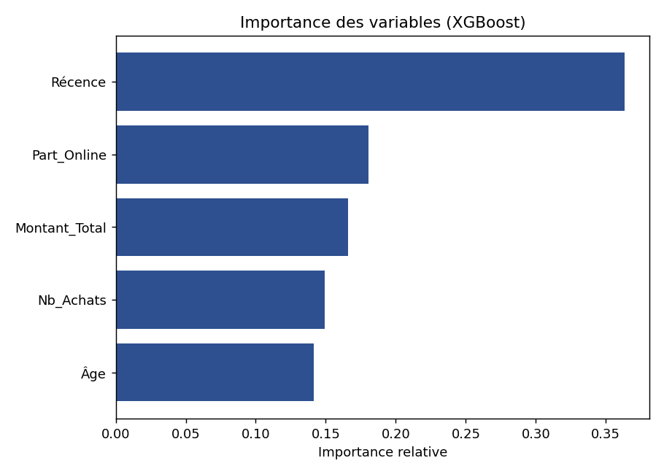
La Récence reste la variable la plus influente (36%), mais son poids est désormais partagé avec la part des achats en ligne (18%), le montant total (17%), la fréquence d'achats (15%) et l'âge (14%) — un profil de variables beaucoup plus équilibré et interprétable que dans la version précédente.

4.4 Risque de churn actuel et valeur client
En appliquant le modèle retenu à l'historique complet (jusqu'au 31 décembre 2024), sur les 726 clients ayant un historique d'achat : 47,1% sont actuellement classés à risque de churn.
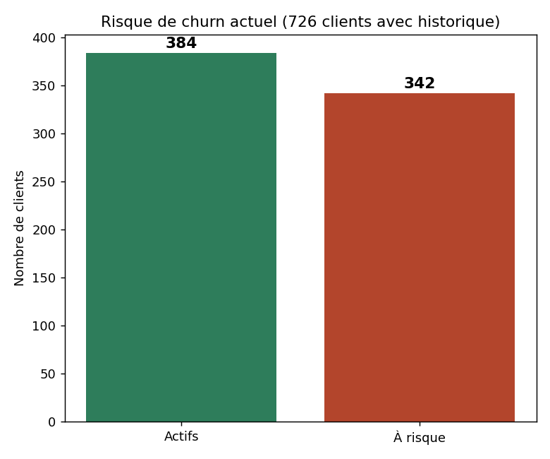

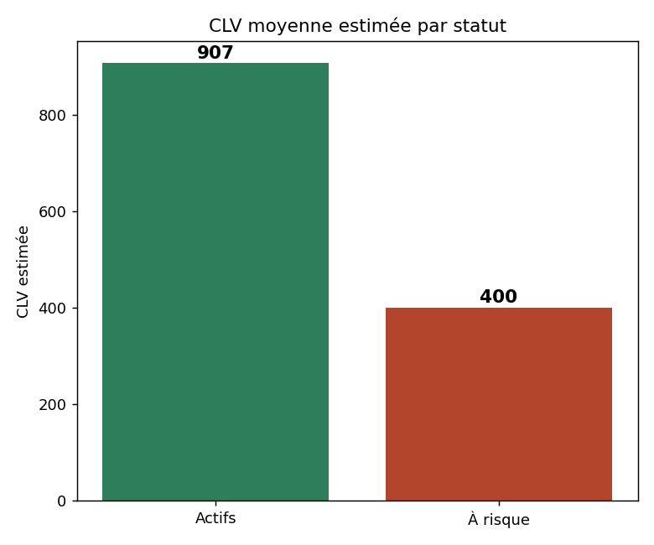
La CLV moyenne des clients non à risque (907) est plus de 2 fois supérieure à celle des clients à risque (400) — un signal cohérent avec l'analyse précédente, qui confirme la priorité pour la stratégie (M7) : concentrer les actions de fidélisation sur les clients à forte valeur qui montrent des signes de désengagement.

5. Limites
Données synthétiques : conformément à docs/regles_donnees.md, les 805 clients sont générés selon des profils de comportement simulés. Les conclusions sont valables sous ces hypothèses de génération.
Le seuil de coupure (30/09/2024) et la fenêtre d'observation future (3 mois) sont des choix méthodologiques ; un seuil différent donnerait une répartition de classes et des scores légèrement différents.

6. Livrable
Fichier data/results/predictions_churn.csv (Customer_ID, Proba_Churn, Churn_Predicted, CLV_estimee), pour 726 clients ayant un historique d'achat, transmis à Toky (M8). Conclusions transmises à Lalatiana (M7) : prioriser la fidélisation des clients à forte CLV présentant une probabilité de churn élevée, cibler en particulier les canaux et montants d'achat identifiés comme signaux précoces.

